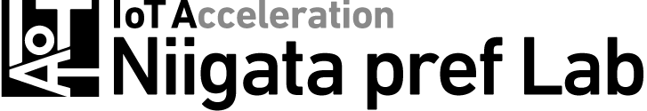
オンラインセミナー「AIによる画像からの物体検出」のご案内
主催：新潟県工業技術総合研究所
「ディープラーニング（深層学習）」は、AI技術としてさまざまな分野で注目され、高い性能を達成した事例が多く報告されています。

本セミナーでは、ものづくり現場でAIを活用することを念頭に置いて、物体検出のディープラーニングネットワークの一つであるYoloの使い方を習得します。カメラで撮影した画像から数字を認識するという題材で演習を行います。

講習会の内容
■日時：令和２年12月24日（木）1３：３０ ～ １６：2０
■概要：
●ディープラーニングの概要と工業技術総合研究所の取組(20分)
中越技術支援センター 大野 宏
●ディープラーニングによる画像からの物体検出(2時間30分) 研究開発センター 木嶋 祐太
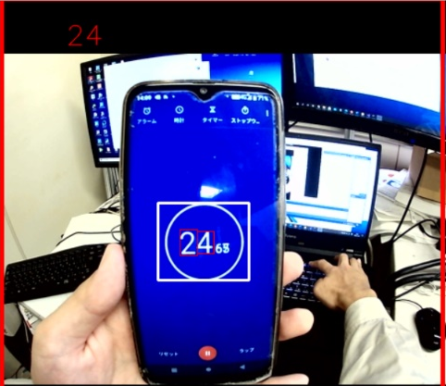
Githubで公開されている「ultralytics/yolov3」を活用、Yolo v3により画像から数字を検出し、その数字を認識する一連の流れを習得します。この技術は、文字の認識だけでなく、欠陥の検出など様々なものに応用できます。画像を自社のものに変更すればすぐに試すことができます。
演習ではGoogle Colaboratoryを利用し、皆様からも体験していただけます。セミナー後の自社での試用は、GPUを搭載した専用のPCがなくても、Colaboratoryで実施できます。
※ Google Driveが利用できる環境と準備が必要です。
数字認識の演習
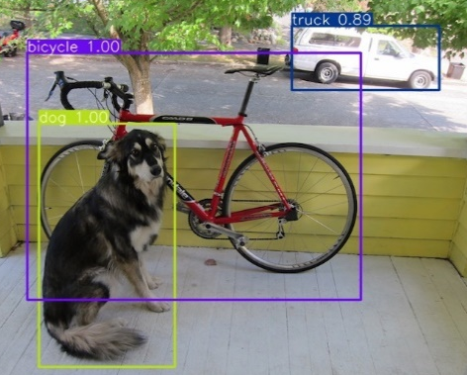
(申込者に対して手順書を送付いたします。)
■参加条件：
この講座はオンラインセミナーで、ビデオ会議ツール「Zoom」にて配信いたします。利用できるインターネット環境とPCをご準備ください。
■定員：50名（先着順）／参加費：無料
■申込み期限：令和２年12月21日（月）
Yoloによる物体検出
■申込み方法：申込書の内容を記載して、メールでお申し込み下さい。
【担当】研究開発センター 木嶋 TEL : 025-247-1320 Email : aiiot@iri.pref.niigata.jp
E-Mail ： aiiot@iri.pref.niigata.jp
AIによる画像からの物体検出 申込書

会 社 名
連 絡 先 | TEL： E-Mail：
参加者名 | 所属 ・ 役職 | 氏 名
※ ご記入いただいた情報は、本セミナーおよび新潟県からの連絡・情報提供にのみ利用いたします。

